Игры с водой и крупами
(для родителей, воспитывающих детей раннего возраста, не посещающих образовательные организации

Все мамы знают, что у детей нужно развивать мелкую моторику рук, т.е. способность выполнять мелкие и точные движения кистями и пальцами рук и ног. Развитие мелкой моторики играет важную роль для общего развития любого ребенка, но особенно для ребёнка с ограниченными возможностями здоровья, т.к. она связана с нервной системой, зрением, вниманием, памятью, восприятием и речью ребенка. Мелкая моторика непосредственно влияет на ловкость рук, на почерк, который сформируется в дальнейшем, на скорость реакции ребенка.
По особенностям развития мелкой моторики ребенка в дальнейшем судят о готовности его к обучению в образовательном учреждении. Если все в порядке, то ребенок подготовлен к обучению письму, умеет логически мыслить и рассуждать, имеет хорошую память, концентрацию, внимание и воображение, связную речь.
Игры с крупами
Крупа – это не только ценный пищевой продукт, но и отличный и не очень дорогой материал для игр с детьми от года. Занятия с различными видами круп развивают осязание детей, мелкую моторику, стимулируют процесс их речевого и умственного развития.
Прячем ручки
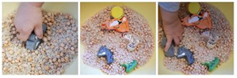
Возьмите большую миску, высыпьте в нее крупу — гречку, рис или пшено, опустите в нее руки и пошевелите пальцами. Малыш непременно захочет присоединиться. Можно играть в прятки с ручками: «Где мои ручки? Спрятались. Давай и твои ручки спрячем?!». Спрятать можно не только ручки, но и игрушки, различные предметы, крупную фасоль.

Творчество. Рисование.
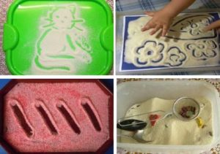
Возьмите поднос и крупу на которой будете рисовать (для рисования хорошо подойдет манка, кукурузная крупа, соль, но также можно взять рис и гречку), равномерным слоем рассыпьте крупу по подносу. Можно рисовать! Покажите, как действовать (проведите несколько линий), предложите то же самое сделать ребенку.
Покажите малышу, как брать крупу – тремя пальцами, щепоткой!
На подносе можно рисовать дорожки, предложите малышу пройти пальчиками по этой дорожке. Для детей постарше можно рисовать лабиринты, придумывать к ним сюжеты.
Нарисуйте основные фигуры – круг, квадрат, треугольник, овал!

Воспринимайте, принимайте и любите ребёнка таким, какой он есть и получайте удовольствие от времени, проведённого вместе!!!
Игры с водой
Игры с водой имеют огромное значение для развития ребёнка, особенно если это ребёнок с ограниченными возможностями здоровья. Простые игры с водой помогут решить следующие задачи:
— познакомить детей со свойствами воды (прозрачная, чистая, течет, льется, капает);
— развивать тактильные ощущения (сухое-мокрое, легкое-тяжелое);
— развивать познавательно-исследовательскую деятельность (почему мы видим свои ручки под водой? сначала губка была легкой, а потом стала тяжелой, почему?);
— поддерживать интерес к совместным играм; формировать умение играть вместе с другими детьми;
— обогащать и активизировать словарный запас детей (плывет, цветная, прозрачная, кораблик, отжимаю);
— развивать свободное общение детей и взрослых;
— формировать связную речь;
— закаливать организма ребенка;
Для игр с водой пригодятся тарелки и чашки разных размеров и форм, бутылки, тазики, форма для льда, а проще говоря, все, во что можно налить жидкость, а также хорошее настроение и позитивный настрой на уборку после веселых занятий.
Бассейн
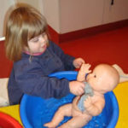
Налейте таз с водой, это будет бассейн для кукол. Приготовьте пластмассовых пупсиков, пустите пупсиков в «бассейн»: «Вот наши куколки пришли в бассейн. Какой большой бассейн! Здесь учатся плавать — вот так. Поплыли!».

Озеро
Теперь таз с водой превращается в «озеро», в котором живут, плавают рыбки или уточки: «Какое глубокое озеро — много воды! В озере плавают уточки. Это мама утка, а где же ее детки? А вот они — маленькие утята. Мама утка говорит: «Кря-кря-кря! Дети, плывите за мной!». Рассказ таких историй способствует развитию речи и фантазии, а если малыш еще не разговаривает, то вовлеченность в историю, имитация звуков воды и животных может ускорить процесс освоения разговорной речи.

Купание куколки
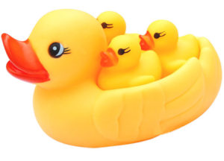
Искупайте кукол-голышей в теплой водичке, потрите их мочалкой и мылом, заверните в полотенце, обсуждая эти действия с малышом: «Попробуй ручкой водичку, теплая? Отлично. А вот наши куколки. Как их зовут? Это Катя, а это Миша. Кто первый будет купаться? Катя? Хорошо. Давай спросим у Кати, нравится ей водичка? Не горячо?..» и т.д.
Имитация таких бытовых действий способствует развитию вовлеченности ребенка в бытовую жизнь семьи, так же ролевые игры помогают пережить ту или иную ситуацию в игре и в дальнейшем обсудить ее с ребенком.

Волшебная губка
Для данного занятия-игры понадобятся две тарелки, кружка (или игрушечная лейка), губка и поднос.
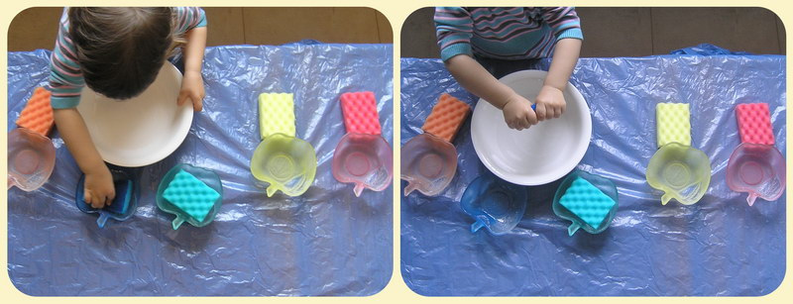Необходимо налить из кружки немного воды в тарелку, затем опустите в эту тарелку губку, после того, как губка впитает в себя немного воды, поднесите губку над другой тарелкой и отжимайте ее досуха! Так можно перенести всю воду из одной тарелки в другую. Постарайтесь, чтобы вода не капала с губки на поднос, а была вся перенесена на другую тарелку. Если все же вода окажется на подносе – не беда, терпеливо, с улыбкой соберите губой воду и отожмите ее в тарелку.
Как вариант, можно специально разлить воду на поднос и собрать ее на тарелку!
Переливание воды
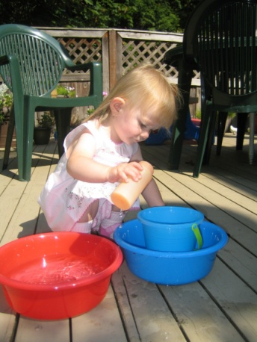
Приготовьте пластиковые бутылки, пузырьки, стаканчики, мисочки и другие ёмкости различных размеров (вся посуда должна быть небьющейся). Вместе с малышом наполняйте их водой из-под крана: «Вот потекла водичка. Была пустая бутылочка, а теперь полная».

Перелей из тонкого в широкое и наоборот
Возьмите бутылку (или кувшинчик, игрушечная лейка и т.п. – что найдете), глубокую тарелку (миска), поднос (для того, чтобы подставить на него бутылку и миску) и тряпку (чтобы при необходимости протереть воду).
Для того, чтоб занятие стало интересным можно ее подкрасить. Сначала необходимо наполнить один из сосудов, затем увлеченно, но медленно и аккуратно продемонстрировать, как перелить воду в другой сосуд, затем обратно в первый. После этого, предоставьте возможность сделать это ребенку.
Данное упражнение без сомнения способствует развитию аккуратности, спокойствию, координации движения.

